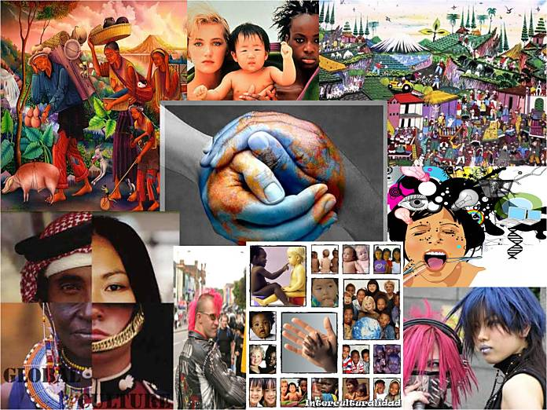
ESCUELA: EES N°71 “ESTEBAN ECHEVERRÍA”
ESPACIO: ANTROPOLOGÍA SOCIAL Y CULTURAL
CURSOS: 4to AÑO (1er, 2da, 3er) división
PROFESORAS: FERRARI, SUSANA
OJEDA, VERÓNICA CECILIA

TRABAJO AÚLICO N° 7: LA HUMANIDAD: NATURALEZA Y CULTURA

Conceptos a trabajar:
- ¿la naturaleza determina la cultura?
- El sustrato biologico ¿ que tenemos de “naturales” los humanos?
- Conducta flexible
- ¿La cultura determina la naturaleza humana?

Como ya hemos visto en el anterior trabajo comenzamos a desglosar y entender que es la cultura, para ello deciamos que son rasgos distintivos de los grupos humanos, que los diferencian nitidamente de las otras especies animales. Así como las distintas explicaciones que se han dado respecto a la relación entre cultura y naturaleza. Tambien subrayaremos que lo apropiado es hablar de culturas, ya que los grupos humanos repartidos por nuestro planeta han creado una multitud de manifetaciones culturales distintas, el contacto entre esos grupos culturamente diferentes. Para ellos en esta ocasión trabajaremos los diferentes conceptos que al principio se señalaron.
OBSERVACIONES:
FECHA DE ENTREGA: será el 12-05-2020.
HORARIOS Y DÍAS DE CONSULTAS: 8:00 a 10:00 – 16:00 a 19:00 (martes, jueves y viernes)

CONSIGNAS DE TRABAJO.

Luego de la lectura del material bibliográfico responder a las preguntas.

- ¿Qué define a un humano?
- Explica en que se basan las dos posturas explica la relación entre naturaleza y cultura.

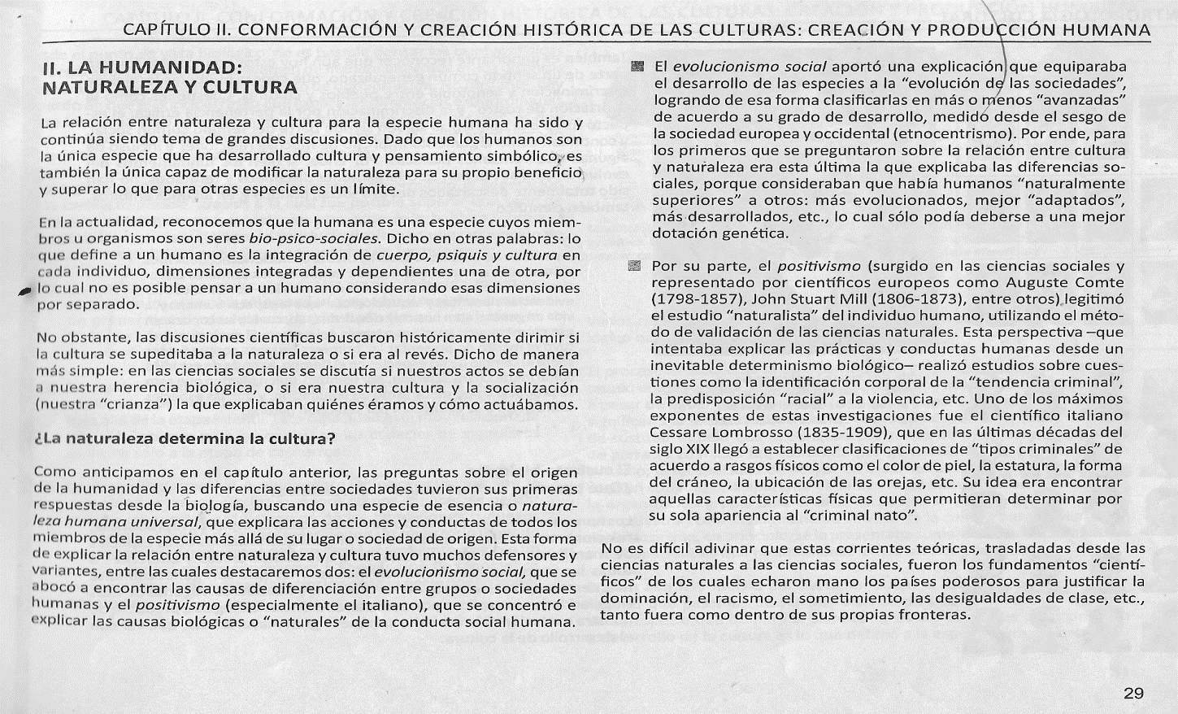

- Realizar una sintesis de los sustratos biológicos y plasmarlos en un mapa conceptual (se adjunta ejemplo al final).
- ¿Por qué se considera a la conducta flexible un requisito biológico para el surgimiento de la cultura?

.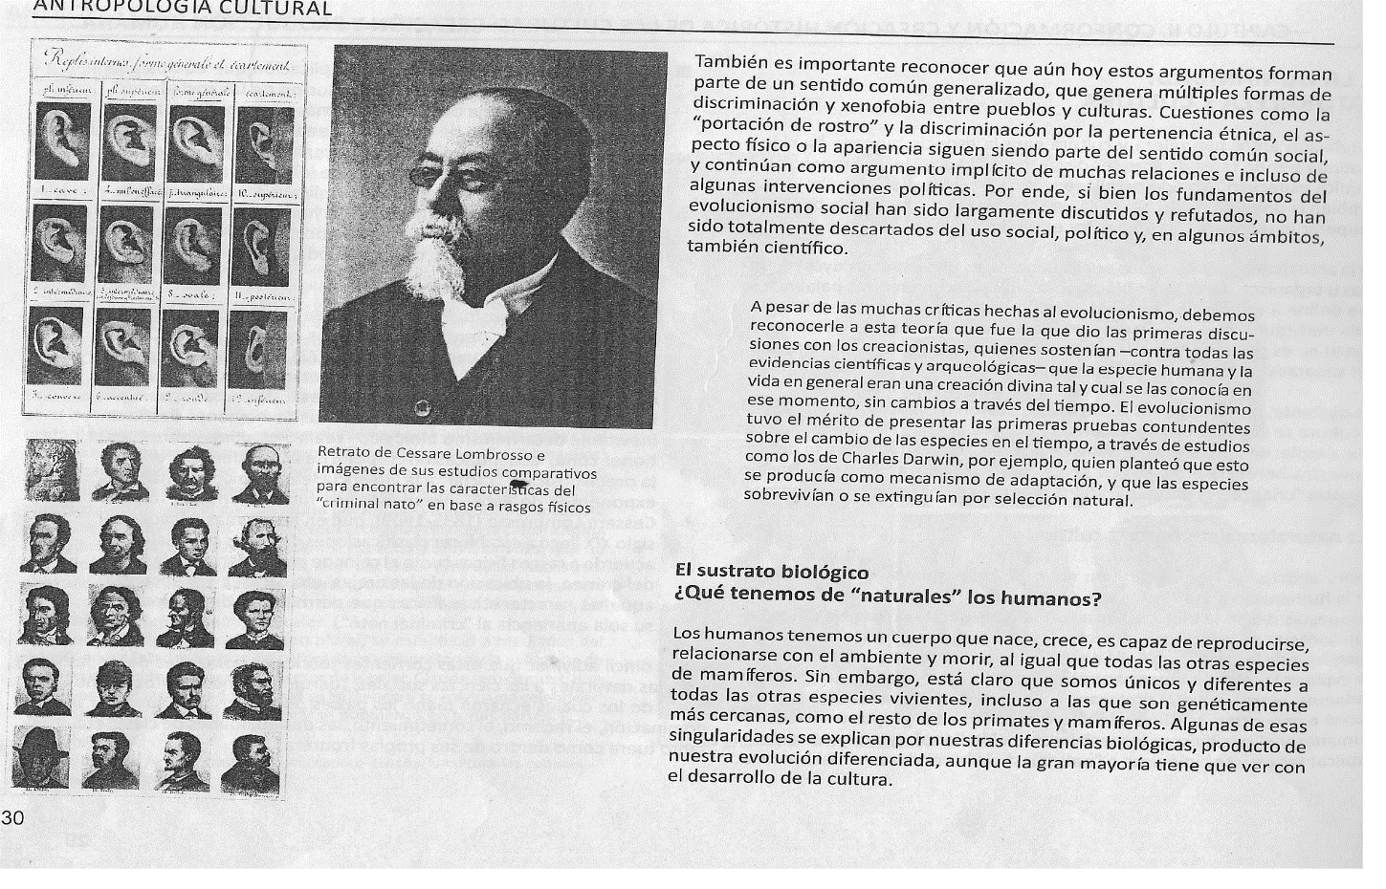
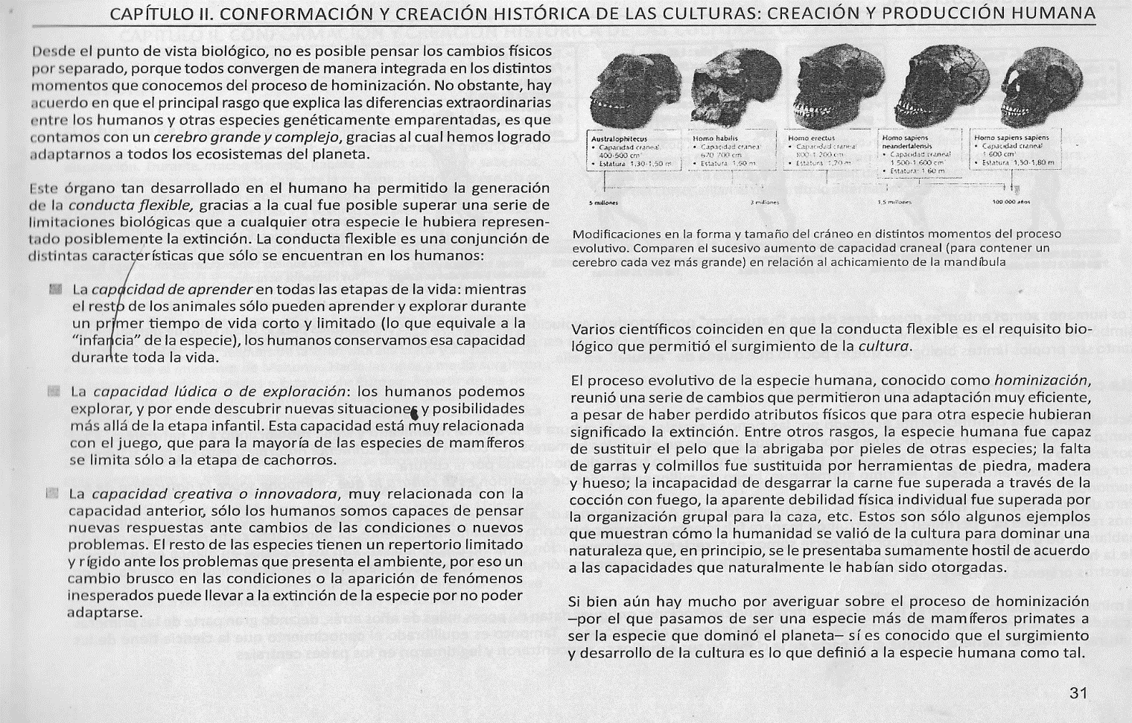

- Luego de la lectura del texto ¿la cultura determina la naturaleza humana? y de observar el video del link https://youtu.be/WfGMYdalClU
- Escribe una reflexión personal en no más de 10 renglones, donde explique si la cultura determina la naturaleza humana

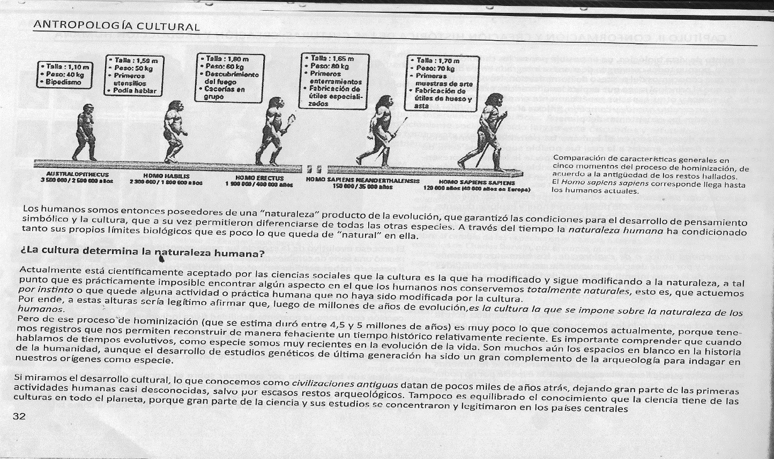

ANEXO: DE LA ACTIVIDAD N°3 EJEMPLO DE MAPA CONCEPTUAL

